西安培华学院
关于2019年12月全国大学英语四、六级考试网上报名的通知

2019年12月全国大学英语四、六级考试将在2019年12月14日进行，我校采用个人在网上报名办法，这次报考语种有：英语四级、六级；考试时间及报名程序如下：
- 考试时间
日  期  时  间 | 12月14日（星期六）
9：00—11:20 | 英语四级（CET4）
15∶00—17∶25 | 英语六级（CET6）

二、报名资格
（一）全日制普通高等院校本科、专科在校生。
（二）全日制成人高等院校本科、专科在校生。
（三）本、专科一年级在校生期末考试英语成绩达到85分以上者,或专科生PRETCO—A或B考试成绩达到60分以上者。
（四）报考CET6须是CET4成绩达到425分（含425分）以上者。
（五）CET4、CET6取得425分以上成绩的考生，不得重复参加相应级别的考试。
（六）为严肃考试纪律，规范考务工作，凡上次无故缺考的考生此次原则上不予报考，如本次确需报考者，请提交院系核批的书面申请。
（七）我校考点只接收本校考生，非在校生一律不得报考。

三、收费标准 根据省《陕价服函（2018）164号》规定,统招在校生英语四级报名费20元\人，六级报名费20元\人，开放教育学院学生四级报名费40元\人，六级报名费45元\人。

四、报名程序
各二级学院通知学生在网上报名，报考学生需登录http://192.168.118.53/jwglxt(教学综合信息服务平台)网址，在教学综合信息服务平台中“选课管理”栏目 “考级报名”选择自己需报考的级别，然后选择上传照片（192×144，大小不超过10KB，蓝色背景），确认本人身份证号，最后点击 “确定”即可，确保报名成功。
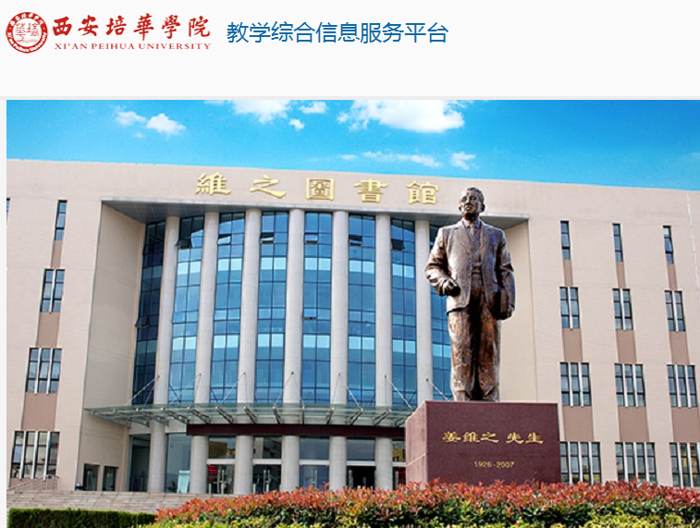

（注意：照片须严格按照考试照片采集标准上传）

五、报名时间
网上报名时间为2019年9月6日到11日，9月11日18：00将关闭网上报名系统。
各二级学院务必于9月16日将电子照片交开放教育学院。（
（联系人：杜老师 联系电话：85680290）
开放教育学院
2019年9月5日
附件：
考试照片采集标准

一、背景要求：背景布选取浅蓝色，要求垂感和吸光好。可以是棉布，毛涤等。
二、成像要求：成像区上下要求头上部空1/10，头部占7/10，肩部占1/5，左右各空1/10。采集的图象尺寸最小为192×144（高×宽）。成像区尺寸为48mm×33mm（高×宽），大小最好控制在5—10KB左右。
三、灯光要求：需要摄影灯，一台前灯基本满足要求，最好利用两台侧灯。灯具可以是专业摄影灯，也可以是舞台灯或家用立式客厅灯。
四、文件格式要求：要求存储为JPG格式，图像文件名为*.JPG，其中*为考生的身份证号码（图像文件名要求用身份证号码命名）。考生一定要核对好自己的身份证号码，如有错误，照片将不能导入，不能参加本次报名。
五、存储要求；照片文件要按照一定的目录结构存储，各种级别的照片要分级别储存到相应的文件夹内。

